
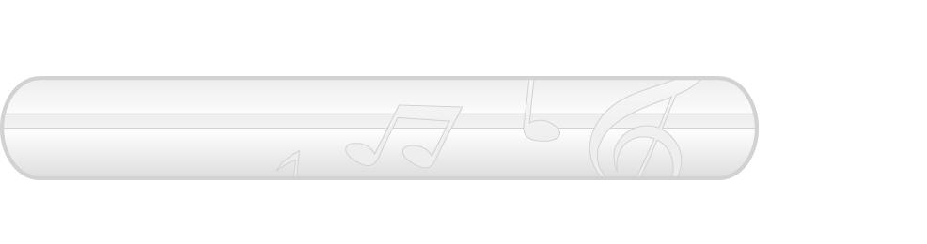
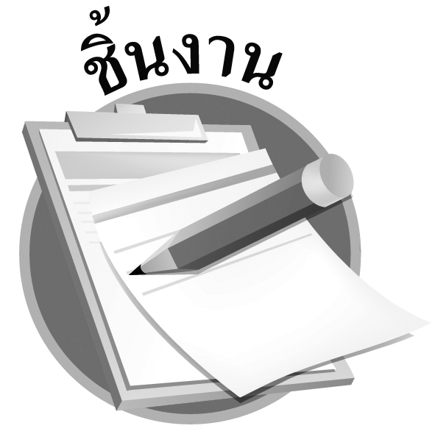
ชิ้นงานที่ 2 เรื่อง การอ่านบทกลอนประกอบจังหวะ
วันที่ ....... เดือน ............................ พ.ศ. ................
ชื่อ .............................................. ชั้น ....................... เลขที่ ...............

ครูอ่านบทกลอนฝนตกแดดออกให้นักเรียนฟัง 1 เที่ยว จากนั้น
ให้นักเรียนอ่านตามทีละวรรค จากนั้นให้ครูเคาะจังหวะ แล้วให้
นักเรียนอ่านบทกลอนตามจังหวะ

ฝนตกแดดออก

ฝนตกแดดออก นกกระจอกแปลกใจ
โผผินบินไป ไม่รู้หนทาง
ไปพบมะพร้าว นกหนาวครวญคราง
พี่มะพร้าวใจกว้าง ขอพักสักวัน
ฝนตกแดดออก นกกระจอกพักผ่อน
พอหายเหนื่อยอ่อน บินจรผายผัน
ขอบใจพี่มะพร้าว ถึงคราวช่วยกัน
น้ำใจผูกพัน ไม่ลืมบุญคุณ
ฐะปะนีย์ นาครทรรพ
จากนั้นให้นักเรียนประเมินผลลงในแบบบันทึกแล้วตอบคำถาม
แบบบันทึกการอ่านบทกลอนประกอบจังหวะฝนตกแดดออก

รายการปฏิบัติ | ดี  (3) | พอใช้  (2) | ควรปรับปรุง  (1)
- อ่านบทกลอนได้ถูกต้องทุกคำ  - อ่านบทกลอนได้ตรงตามจังหวะเคาะ  - เคาะจังหวะได้ถูกต้อง  - ความสอดคล้องของการอ่านและการเคาะจังหวะ | ___________  ___________  ___________  ___________ | ___________  ___________  ___________  ___________ | ___________  ___________  ___________  ___________
รวม | ___________ | ___________ | ___________

- นักเรียนปฏิบัติได้ในระดับใด____________________________________________________________
- นักเรียนรู้สึกอย่างไรที่ได้อ่านบทกลอนประกอบจังหวะ ชอบ เฉย ๆ ไม่ชอบ

ได้คะแนน
......................................
คะแนนเต็ม 10 คะแนน

